

**JUNIOR-STUDY 과제 – Web Study 2**

**제출일자: 2022.04.10**

**학과: 생활과학계열**

**학번: 202121001**

**이름: 김한솔**

**목차**

**1. 실습**

**2. CSS를 사용하여 회원가입 폼 꾸며오기**

**3. Javascript 내장함수 10가지 이상 조사 및 실습**

**4. Server-side와 Client-Side 조사**

**5. Javascript를 이용한 계산기 만들기**

**6. Javascript를 이용한 디지털 시계 만들기**

**실습#1**

|  |
| --- |
| <html>  <head>  <title> 실습#1 </title>    <style>  span{  display: inline-block;  border: 4px solid aqua;  border-radius: 10px;  text-align: center;  }  </style>  </head>  <body>  <span style="border:4px solid blue;border-radius:10px;">  <span style="width:430px; background-color:magenta; color:white;">2022 CAT-Security Study mentor</span><br>  <span style="width:100px; background-color:gold;">이름</span>  <span style="width:200px; background-color:gold;">학과</span>  <span style="width:100px; background-color:gold;">성별</span><br>  <span style="width:100px;">정지용</span>  <span style="width:200px;">컴퓨터정보공학부</span>  <span style="width:100px;">남</span><br>  <span style="width:100px;">류형호</span>  <span style="width:200px;">컴퓨터정보공학부</span>  <span style="width:100px;">남</span><br>  <span style="width:100px;">박혜윤</span>  <span style="width:200px;">컴퓨터정보공학부</span>  <span style="width:100px;">여</span>  </span>  </body>  </html> |

**실습#2**

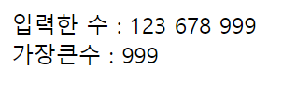

|  |
| --- |
| <html>  <head>  <title> 실습#2 </title>  </head>  <body>  <p align="center">  <input type="button" onclick="jstest()" value="클릭시 실행"/>  </p>  </body>  </html>  <script>  function jstest(){  var string=prompt("숫자입력");  alert("1번째 입력 값 : "+ string);  var string2=prompt("숫자입력");  alert("1번째 입력 값 : "+ string + "\n2번째 입력 값 : "+string2);  var string3=prompt("숫자입력");  alert("1번째 입력 값 : "+ string+"\n2번째 입력 값 : "+string2 +"\n3번째 입력 값 : "+string3);    document.write("입력한 수 : "+string+" "+string2+" "+string3+"<br>");  document.write("가장큰수 : ");  if(string>=string2&&string>=string3){  document.write(string);  }  if(string2>=string&&string2>=string3){  document.write(string2);  }  if(string3>=string&&string3>=string2){  document.write(string3);  }  }  </script> |

**실습#3**



|  |
| --- |
| <html>  <head>  <title> 실습#3 </title>  </head>  <body>  <p align="center">  <input type="button" onclick="jstest()" value="클릭시 실행"/>  </p>  </body>  </html>  <script>  function jstest(){  var string=prompt("몇단??");  alert(string+"단");    document.write("<span style='border: 4px solid blue; padding:3px'>");  for(var i=1;i<10;i++){  document.write("<span style='border: 2px dashed red'>"+string+"×"+i+"="+string*i+"</span>");  }  document.write("</span>");  }  </script> |

**실습#4**

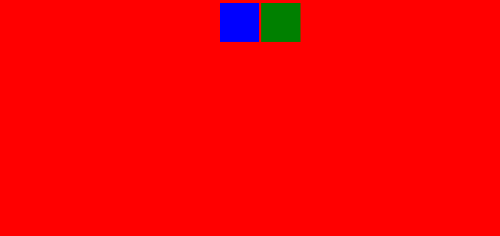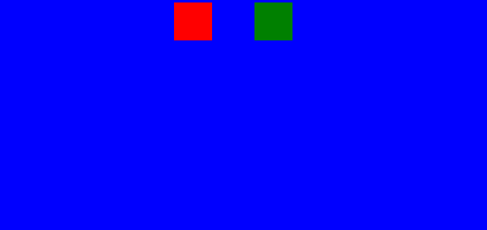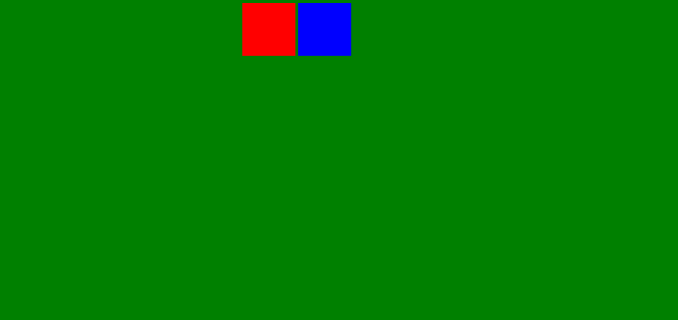 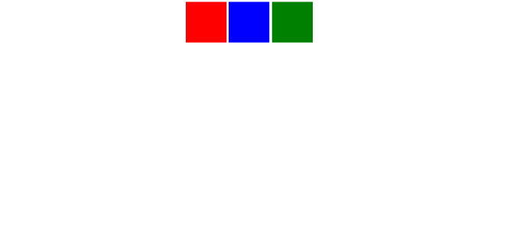

|  |
| --- |
| <html>  <head>  <title>실습#4</title>  <style>  div{  width:100px;  height:100px;  display:inline-block;  }  </style>  </head>  <body>  <div id="red" style="margin-left:450px; background-color:red" onmouseover="change1()"></div>  <div id="blue" style="background-color:blue" onmouseover="change2()"></div>  <div id="green" style="background-color:green" onmouseover="change3()"></div>    <script>  function change1(){  document.getElementsByTagName("body")[0].style.backgroundColor="red";  }  function change2(){  document.getElementsByTagName("body")[0].style.backgroundColor="blue";  }  function change3(){  document.getElementsByTagName("body")[0].style.backgroundColor="green";  }  </script>  </body>  </html> |

**2. CSS를 사용하여 회원가입 폼 꾸며오기**

|  |
| --- |
| <html>  <head>  <title>회원가입</title>  <link href="https://fonts.googleapis.com/css2?family=Roboto+Slab:wght@200;300;400;700&display=swap" rel="stylesheet">  </head>  <style type="text/css">  body{  position:relative;  background-image:url('https://images.pexels.com/photos/918642/pexels-photo-918642.jpeg?auto=compress&cs=tinysrgb&dpr=2&h=650&w=940');  }    div{  color:#00008C;  color:rgba(0,0,0,0.4);  font-family: 'Roboto Slab', serif;  position:absolute;  top:50%;  left:50%;  margin: -150px 0 0 -150px;  background-color:white;  background:rgba(0,0,0,0.15);  font-size:25px;  text-align:center;  }  input{  color:#white;  color:rgba(0,0,0,0.5);  font-family: 'Roboto Slab', serif;  border:0;  text-align:center;  background-color:white;  background:rgba(0,0,0,0.1);  font-size:20px;  }  .submit{  font-size:25px;  margin:5px;  }  </style>  <body>  <form method="post" action="">  <div>  name <input type="text" name="name"><br>  ID <input type="text" name="ID"><br>  PW <input type="password" name="PW"><br>    cel n <input type="text" name="number"><br>    man <input type="radio" name="gender" value="man">  woman <input type="radio" name="gender" value="woman">  secret <input type="radio" name="gender" value="secret"><br>  </div>    <div style="top:100%; left:100%">  <input class="submit" type="submit" name="submit" value="Sign-up">  </div>  </form>  </body>  </html> |

**3. Javascript 내장 함수 10가지 이상 조사 및 실습**

|  |
| --- |
| **1. isFinite()** |
| -주어진 값이 유한한 수인지 아닌지를 판단하는 함수  -유리수일 경우 true를 반환한다. |



|  |
| --- |
| <html>  <head>  <title> 자바내장함수실습 </title>  </head>  <body>  <script>  var a=100;  var b=100/0;  document.write(isFinite(a)+" "+isFinite(b))  </script>  </body>  </html> |

|  |
| --- |
| **(2) isNaN()** |
| -값이 NaN(Not a Number=숫자가 아닌 것)인지 판별한다.  -숫자가 아니면 true, 숫자이면 false 값을 리턴한다. |

|  |
| --- |
| <html>  <head>  <title> 자바내장함수실습 </title>  </head>  <body>  <script>  var a=100;  var b="버블티";  document.write(isNaN(a)+" "+isNaN(b))  </script>  </body>  </html> |

|  |
| --- |
| **(3) parselnt()** |
| 문자열을 정수로 변환한다. |



|  |
| --- |
| <html>  <head>  <title> 자바내장함수실습 </title>  </head>  <body>  <script>  var a="345.67ml";  document.write(parseInt(a)+1)  </script>  </body>  </html> |

|  |
| --- |
| **(4) parseFloat()** |
| 문자열을 실수로 변환한다. |

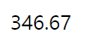

|  |
| --- |
| <html>  <head>  <title> 자바내장함수실습 </title>  </head>  <body>  <script>  var a="345.67ml";  document.write(parseFloat(a)+1)  </script>  </body>  </html> |

*일반적으로 문자열을 숫자로 변환하는 함수는 number()이지만 숫자+문자열이면 parseInt(), parseFloat()를 사용한다.

|  |
| --- |
| **(5)setTimeout(함수, 시간)** |
| -지정한 시간이 지난 후 함수를 실행한다.  -시간 간격은 ms 단위이다. (1초=1000ms) |



|  |
| --- |
| <html>  <head>  <title> 자바내장함수실습 </title>  </head>  <body>  <script>  setTimeout(function(){document.write("안녕하세요")},3000);  </script>  </body>  </html> |

|  |
| --- |
| **(6) clearTimeout** |
| setTimeout 함수를 제거한다. |

|  |
| --- |
| <html>  <head>  <title> 자바내장함수실습 </title>  </head>  <body>  <script>  var a=setTimeout(function(){document.write("안녕하세요")},3000);  </script>  <button onclick="clearTimeout(a)">인사 안 받기</button>  </body>  </html> |

|  |
| --- |
| **(7) setInterval(함수, 시간)** |
| -지정한 시간 간격으로 함수를 반복하여 실행한다.  -시간 간격은 ms 단위이다. (1초=1000ms) |

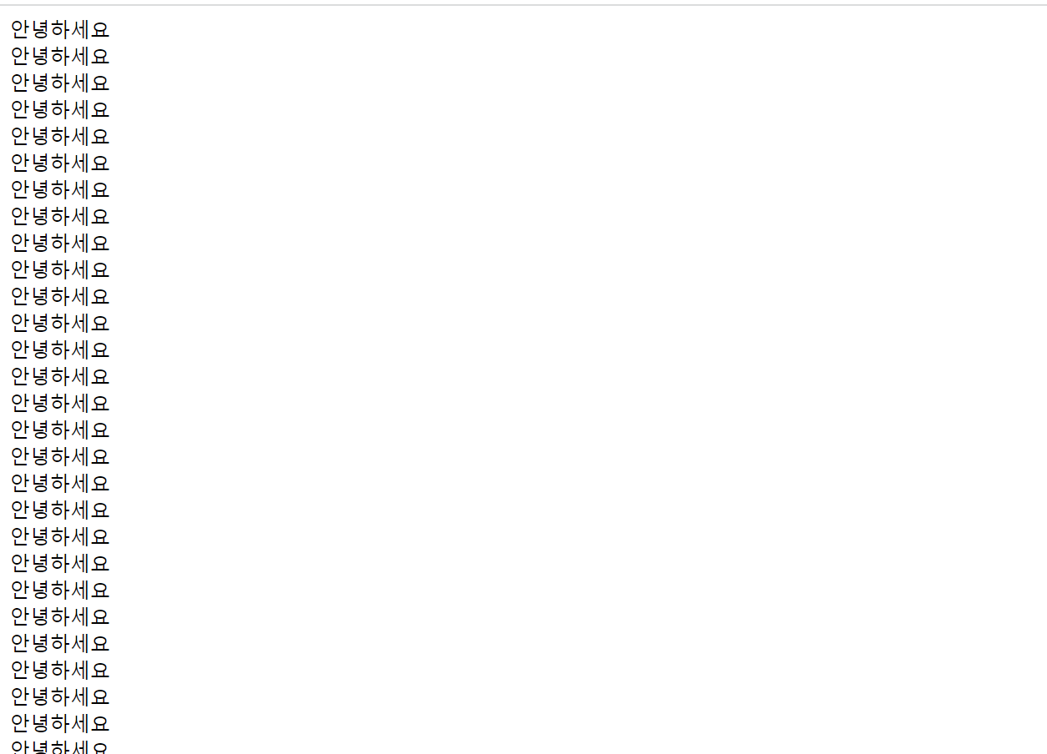

|  |
| --- |
| <html>  <head>  <title> 자바내장함수실습 </title>  </head>  <body>  <script>  setInterval(function(){document.write("안녕하세요<br>")},1000);  </script>  </body>  </html> |

|  |
| --- |
| **(8) clearInterval()** |
| setInterval 함수를 제거한다. |

|  |
| --- |
| <html>  <head>  <title> 자바내장함수실습 </title>  </head>  <body>  <script>  var a=setInterval(function(){document.write("안녕하세요<br>")},2000);  </script>  <button onclick="clearInterval(a)">차단하기</button>  </body>  </html> |

|  |
| --- |
| **(9) confirm()** |
| 확인과 취소 버튼이 있는 대화상자를 생성 |

|  |
| --- |
| <html>  <head>  <title> 자바내장함수실습 </title>  </head>  <body>  <p align="center">  <input type="button" onclick="jstest()" value="과제 제출하기"/>  </p>  </body>  </html>  <script>  function jstest(){  var string=confirm("제출하시겠습니까?");    document.write("수고하셨습니다.");  }  </script> |

|  |
| --- |
| **(10) eval** |
| 문자열로 된 자바스크립트 코드를 실행할 수 있는 함수 |

|  |
| --- |
| <html>  <head>  <title> 자바내장함수실습 </title>  </head>  <body>  <script>  var a=10;  var b=20;  var c="a*b";  var d=eval("a*b");  document.write(c+"<br>");  document.write(d);  </script>  </body>  </html> |

|  |
| --- |
| **(11) toLocaleString()** |
| 숫자를 천 단위로 콤마 처리해주는 함수 |



|  |
| --- |
| <html>  <head>  <title> 자바내장함수실습 </title>  </head>  <body>  <script>  var num=1234567890  document.write(num.toLocaleString());  </script>  </body>  </html> |

**4. Server-side와 Client-side 조사**

|  |
| --- |
| **Server-side** |
| -네트워크의 한 방식인 클라이언트-서버 구조의 서버 쪽에서 행해지는 처리를 말한다.  -데이터를 서버사이드 방식으로 처리하면 데이터 위조 가능성을 줄일 수 있기 때문에 서버 쪽의 데이터가 확실한 데이터거나 클라이언트 쪽에서 위조해서는 안 되는 민감한 데이터의 경우 서버사이드 방식으로 처리한다.  -인터넷 뱅킹 이체 관련 처리, 게임 아이템 거래 관련 처리를 할 때 사용된다. |

|  |
| --- |
| **Client-side** |
| -네트워크의 한 방식인 클라이언트-서버 구조의 클라이언트 쪽에서 행해지는 처리를 말한다.  -서버 관리자의 입장에서 서버의 처리 부담을 줄여서 서버 비용을 줄일 수 있지만, 클라이언트 사이드에서 처리한 결과의 진위성을 알기 어렵다.  -클라이언트 컴퓨터의 처리 부담이 많아진다. |

**5. Javascript를 이용한 계산기 만들기**

|  |
| --- |
| <html>  <head>  <title>계산기</title>  <style>  td{  width:50px;  height:60px;  text-align:center;  }    input{  border:none;  text-align:right;  }  </style>  </head>  <body>  <table border="1" align="center">  <tr>  <td colspan="4">  <input type="text" id="calculate">  </td>  </tr>  <tr>  <td colspan="4">  <input type="text" id="result">  </td>  </tr>  <tr>  <td onclick="add(7)">7</td>  <td onclick="add(8)">8</td>  <td onclick="add(9)">9</td>  <td onclick="add('÷')">÷</td>  </tr>  <tr>  <td onclick="add(4)">4</td>  <td onclick="add(5)">5</td>  <td onclick="add(6)">6</td>  <td onclick="add('×')">×</td>  </tr>  <tr>  <td onclick="add(1)">1</td>  <td onclick="add(2)">2</td>  <td onclick="add(3)">3</td>  <td onclick="add('-')">-</td>  </tr>  <tr>  <td onclick="add(0)">0</td>  <td onclick="add('.')">.</td>  <td onclick="add('=')">=</td>  <td onclick="add('+')">+</td>  </tr>  </table>    <script>  function add(char){  calculate=document.getElementById("calculate");    if(char=='+'){  num1=calculate.value;  calculate.value="";  giho=1;  }  else if(char=='-'){  num1=calculate.value;  calculate.value="";  giho=2;  }  else if(char=='×'){  num1=calculate.value;  calculate.value="";  giho=3;  }  else if(char=='÷'){  num1=calculate.value;  calculate.value="";  giho=4;  }  else if(char=='='){  num2=calculate.value;  calculate.value="";  result=document.getElementById("result");  if(giho==1){  num3=parseFloat(num1)+parseFloat(num2);  result.value=num3;  }  if(giho==2){  num3=parseFloat(num1)-parseFloat(num2);  result.value=num3;  }  if(giho==3){  num3=parseFloat(num1)*parseFloat(num2);  result.value=num3;  }  if(giho==4){  num3=parseFloat(num1)/parseFloat(num2);  result.value=num3;  }  }  else{  calculate.value=calculate.value+char;  }      }  </script>  </body>  </html> |

**6. Javascript를 이용한 디지털 시계 만들기**

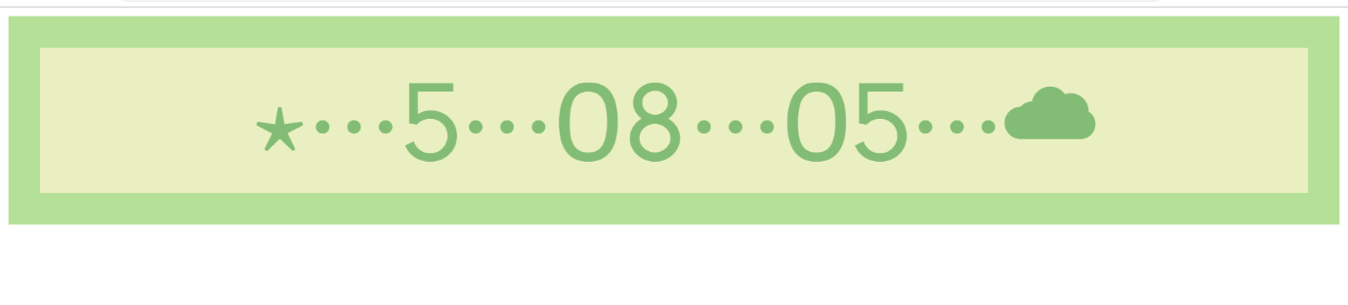

|  |
| --- |
| <html>  <head>  <title>디지털시계</title>  <link href='https://fonts.googleapis.com/css?family=Arvo' rel='stylesheet' type='text/css'>  </head>  <style type="text/css">  div{  font-size:100px;  font-family: 'Arvo', serif;  color:#83BD75;  text-align:center;  border:solid 30px;  border-color:#B4E197;  background-color:#E9EFC0;  }  </style>  <body>  <div id="clock"></div>      <script>  function fclock(){  var date=new Date();  var hour=date.getHours();  var minute=date.getMinutes();  var second=date.getSeconds();    if(minute<10&&second<10){  document.getElementById("clock").innerHTML="⋆···"+hour+"···"+"0"+minute+"···"+"0"+second+"···☁";  }  else if(minute<10&&second>=10){  document.getElementById("clock").innerHTML="⋆···"+hour+"···"+"0"+minute+"···"+second+"···☁︎";  }  else if(minute>=10&&second<10){  document.getElementById("clock").innerHTML="⋆···"+hour+"···"+minute+"···"+"0"+second+"···☁︎";  }  else{  document.getElementById("clock").innerHTML="⋆···"+hour+"···"+minute+"···"+second+"···☁︎";  }  }    fclock();  setInterval(fclock,1000);  </script>  </body>  </html> |